桐乡市政务服务管理办公室
2025年第一批硒鼓等耗材网上超市竞价项目（清单）
一、采购说明：
1、供应商提供的货物必须是未开封的原厂原装全新正品：佳能、惠普、联想、富士施乐、兄弟、京瓷、光电通、奔图、理光等耗材，防伪标签等防伪信息能通过官方电话、二维码等认证鉴别、包装盒出厂编码与硒鼓一致性等。
2、采购供货过程中，供应商如出现以次充好、以假充真、不及时签订合同、不及时供货、或其他违规违约行为，验收不合格的一律不予付款，并提交政府采购相关监管部门。
3、送货地址：桐乡市康民东路58号7楼。要求现货一次性供货，送货上门当场清点验收。不接收邮寄形式包裹。验收合格后30日至60日内付款。
4、填下如下货物清单报价表。
二、采购货物清单：
序号 | 名称 | 品牌 | 明细 | 图片 | 采购数量 | 单价 | 总 价（元）
1 | 格之格NT-PH228C硒鼓 | 格之格 | 格之格 NT-PH228C硒鼓，打印量约3000页 适用惠普403d打印机。 | 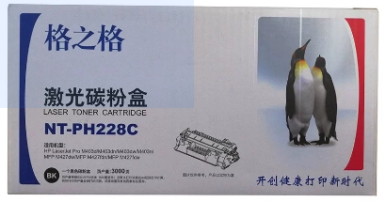 | 150只
2 | 格之格NT-C0436CT硒鼓 | 格之格 | 格之格NT-C0436CT硒鼓，打印量约2000页 适用惠普1505N打印机。 | 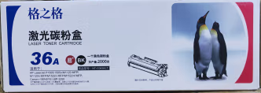 | 5只
3 | 格之格NT-CH280C硒鼓 | 格之格 | 格之格NT-CH280C硒鼓，适用于惠普HP400 M401A M401N M401D M401DN M425DN M425DW打印机，打印量约2700页。 | 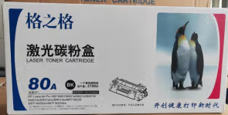 | 20只
4 | 格之格NT-C0505A硒鼓 | 格之格 | 格之格NT-C0505A硒鼓，适用于惠普P2035 P2035n P2055d系列打印机, 打印量约2300页。 | 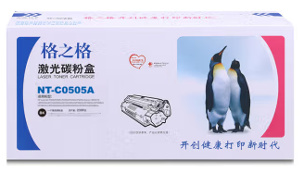 | 60只
5 | 格之格NT-C0388A硒鼓 | 格之格 | 格之格NT-C0388A硒鼓，适用于惠普P1106/1108/M1213/1216 /126a/226打印机,打印量约1500页。 | 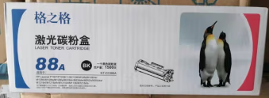 | 200只
6 | 联想原装LT2451H高容量粉盒 | 联想 | 原厂全新未拆封正品，联想原装LT2451H粉盒，打印量2600页。 | 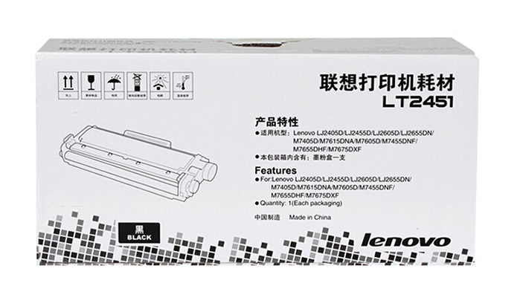 | 15只
7 | 格之格ND-DPK800色带架 | 格之格 | 格之格ND-DPK800色带架，适用富士通DPK800/800H/810H/810/880/880H/880打印机。 | 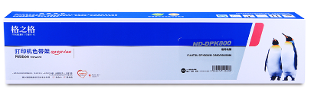 | 10只
8 | 格之格NT-CH7516A硒鼓 | 格之格 | 格之格 NT-CH7516A硒鼓，适用于惠普5200、5200L、5200LX、5200n打印机，打印量约9000页。 | 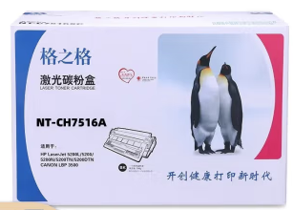 | 4只
9 | 惠普原装201a硒鼓 | 惠普 | 原厂全新未拆封正品  CF400A黑色硒鼓（打印量约1500页）: 1只，  CF402A黄色硒鼓（打印量约1400页）: 2只，  CF403A红色硒鼓（打印量约1400页）: 3只。 | 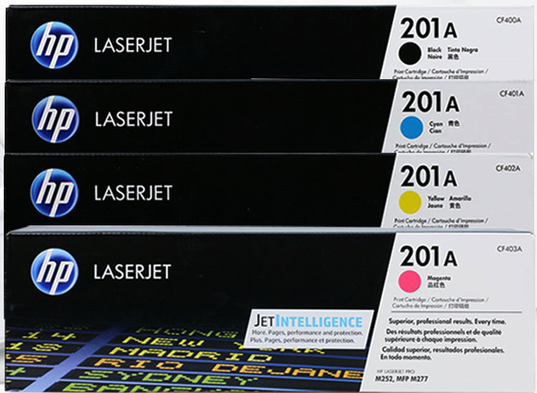 | 共6只
10 | 佳能PGI-850、CLI-851墨盒 | 佳能 | 原厂全新未拆封正品，佳能PGI-850PGBK:10只，  CLI-851BK: 10只，  CLI-851C：10只，  CLI-851M：10只，  CLI-851Y：10只。 | 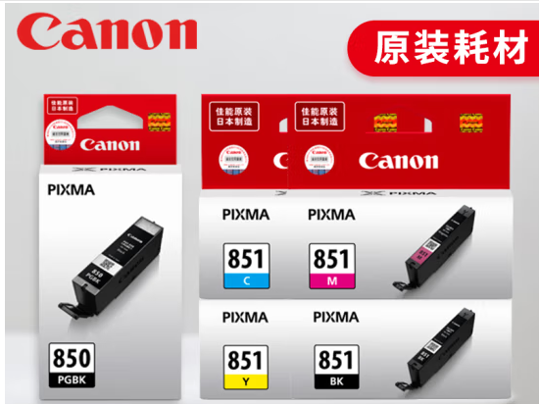 | 共50只
11 | CRG-045硒鼓 | 佳能 | 原厂全新未拆封正品，佳能原装  CRG-045红色：1只，  CRG-045黄色：2只，  CRG-045青色：1只。 | 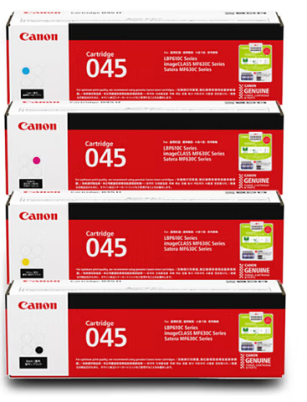 | 共4只
12 | 墨盒 | 爱普生 | 原厂全新未拆封正品墨盒，爱普生  黑色T0851（T1221）：2只，  青色T0852 (T1222)：2只，  洋红色T0853(T1223) ：2只，  黄色T0854(T1224) ：2只，  淡青色T0855(T1225) ：2只，  淡洋红色T0856(T1226)：2只。 | 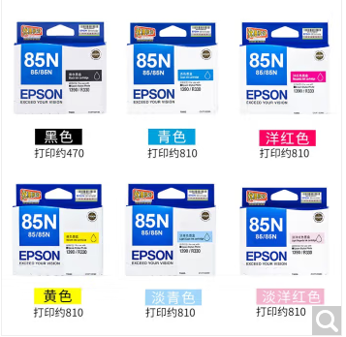 | 共12只
13 | 格之格202A硒鼓 | 格之格 | 格之格202A硒鼓，  黑色NT-CH202TFBK：4只，  青色NT-CH202TFC：6只，  黄色NT-CH202TFY：5只，  品红色NT-CH202TFM：5只。 | 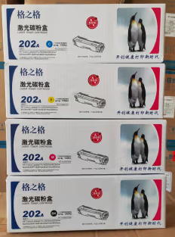 | 共20只
14 | 格之格508A plus+硒鼓 | 格之格 | 格之格508A plus+硒鼓，适用惠普M553N M553DN M553X M577C M577Z M577F M577DN打印机，每只打印机量约6000页。  黑色NT-CH360FBK plus+：4只，  青色NT-CH361FC plus+：2只，  黄色NT-CH362FY plus+：2只，  红色NT-CH363FM plus+：2只。 | 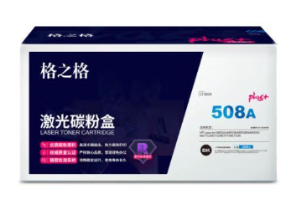 | 共10只
15 | 格之格NT-PH230C碳粉盒 | 格之格 | 格之格 NT-PH230C粉盒，适用惠普M203d/M203dn/M203dw;MFP M227fdn/M227fdw打印机。每只打印机量约1500页 | 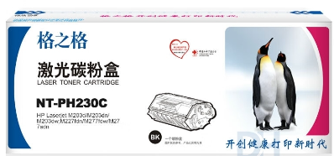 | 25只
16 | 奔图PD-300 硒鼓 | 奔图 | 奔图原装PD-300 黑色硒鼓，打印量约3000页。 | 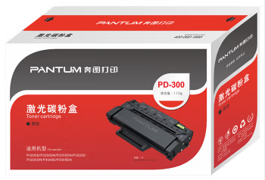 | 4只
17 | 联想LD2451硒鼓架 | 联想 | 联想LD2451硒鼓架,打印量12000页。 | 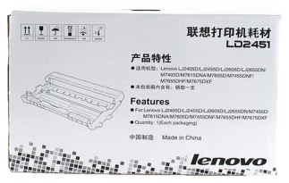 | 6只
18 | 兄弟TN-476墨粉盒 | 兄弟 | 原厂全新未拆封正品，兄弟TN-476墨粉盒，  适用8260CDN、9310CDW、8900CDW打印机，打印机量每只约6500页。  TN-476BK黑色：6只，  TN-476C青色：6只，  TN-476M红色：6只，  TN-476Y黄色：6只。 | 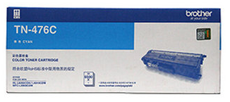 | 共24只
19 | 格之格204A激光碳粉盒 | 格之格 | 格之格204A硒鼓，  青色NT-CH204TFC：2只，  黄色NT-CH204TFY：1只，  品红色NT-CH204TFM：1只。 | 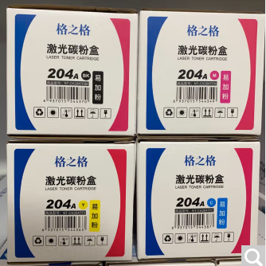 | 共4只
20 | 惠普955XL墨盒 | 惠普 | 原厂全新未拆封正品，惠普955XL黑色：3只。 | 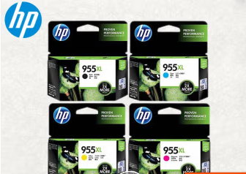 | 3只
21 | 施乐CT202509墨粉筒 | 富士施乐 | 富士施乐（Fuji Xerox）V五代墨粉筒，复印量约25000页，适用V2060、3060、3065复印机。  粉盒型号：CT202509 | 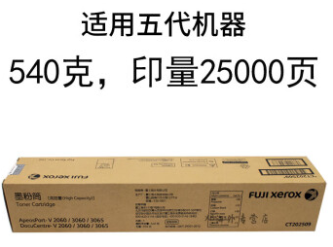 | 4只
22 | 光电通T-40030KP | 光电通 | 光电通 T-40030KP 原装硒鼓单元， 全国产化适用于OEP400DN OEP4010/4015DN MP4020/4024/4025DN打印机。 | 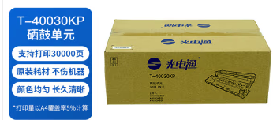 | 10只
23 | T-40008KTB大容量粉盒 | 光电通 | 原装光电通T-40008KTB大容量粉盒，全国产化，适用于OEF400DN OEP4010D MP4020DN MP4030DN打印机，打印量8000页。 | 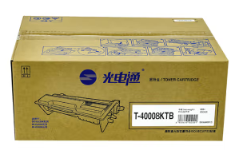 | 40只
24 | 光电通TCN33C1833、TCN33C1832、TCN33C1831、TCN33C1830粉盒 | 光电通 | 原厂全新未拆封正品，光电通 TCN33C1833黑色粉盒：4只，  TCN33C1832黄色粉盒：9只，  TCN33C1831 品红色粉盒：7只，  TCN33C1830 青色粉盒：5只，  （适用于OEP3300CDN OEP3310D 打印机粉盒，黑色打印页数约10000页，黄色、品红色、青色打印页数均约7000页。） | 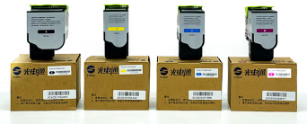 | 共25只
25 | 京瓷TK-1003墨粉盒 | 京瓷 | 原装京瓷TK-1003墨粉/墨盒，适用FS-1040/1020/1120MFP打印机。 | 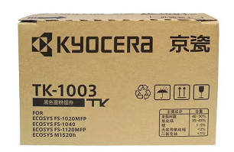 | 3只
26 | 佳能CRG-054硒鼓 | 佳能 | 原装佳能CRG054硒鼓，适用于MF645Cx/MF643Cdw/MF641Cw打印机，打印机量约1500页。  原厂全新未拆封正品。  CRG-045黑色：2只，  CRG-045红色：1只，  CRG-045黄色：1只，  CRG-045青色：1只。 | 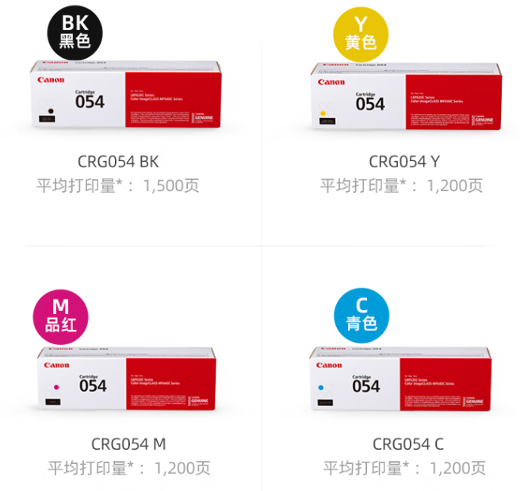 | 共5只
27 | 光电通打印机废粉仓TCN33C1820 | 光电通 | 原装全新光电通废粉仓，型号TCN33C1820，全国产化信创耗材，适用于OEP3300CDN/OEP3310CDN打印机。 | 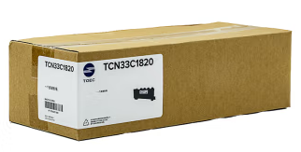 | 6只
28 | 奔图TL-413H大容量粉盒 | 奔图 | 奔图TL-413H大容量粉盒 适用于P3305DN/M7105DN打印机，打印页数3000页。 | 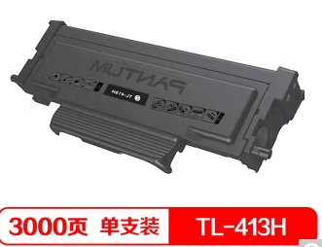 | 8只
29 | 光电通T-C31大容量粉盒 | 光电通 | 光电通原装粉盒，适用于光电通OEP3110CDN打印机，每只打印量每只约6500页。  T-C31K6K5T(黑色粉盒）：11只、  T-C31M6K5T(红色粉盒）：11只、  T-C31C6K5T(青色粉盒）：11只、  T-C31Y6K5T(黄色粉盒）：11只、 | 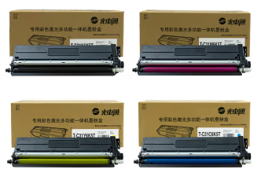 | 共44只
30 | 格之格NT-PH277C硒鼓 | 格之格 | 格之格NT-PH277C硒鼓，格之格77A，NT-PH277C硒鼓，适用惠普 M305d M329dn M405d M429fdw打印机，打印量约3100页。 | 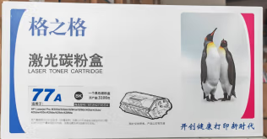 | 5只
31 | 利盟56F3000粉盒 | 利盟 | 利盟原装56F3000粉盒,适用于利盟 MS/MX 321 421 521 621 622打印机，每只打印机量约6000页。 | 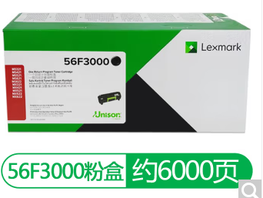 | 10只
32 | 佳能PGI-880XL/CLI-881XL大容量墨盒 | 佳能 | 佳能原装全新未拆封880XL/881XL大容量墨盒，适用于佳能TS6380/TS8380/TS9580 打印机。  大容量PGI-880PGBK XL黑色：25只，  大容量CLI-881BK XL黑色：  25只，  大容量CLI-881C XL青色：  25只，  大容量CLI-881M XL 品红色：  25只，  大容量CLI-881Y XL 黄色：  25只，  大容量CLI-881PB XL 照片蓝：  25只。 | 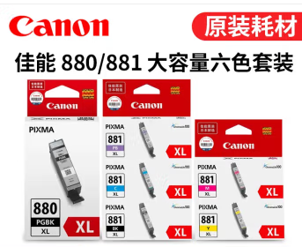 | 共150只
33 | CTL-1150H彩色粉盒 | 奔图 | 奔图CTL-1150H彩色粉盒，适用CP1155DN/CM1155ADN打印机。  CTL-1150HK黑色粉盒：2只，  CTL-1150HC青色粉盒：1只，  CTL-1150HM品红色粉盒：1只，  CTL-1150HY 黄色粉盒：1只。 | 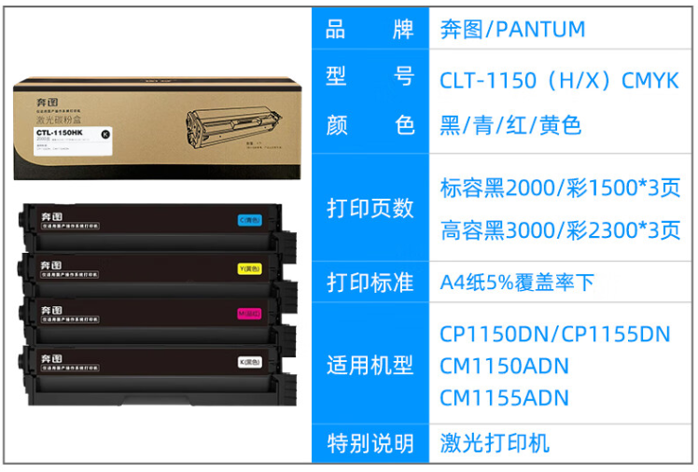 | 共5只
34 | 汉光 MT620A碳粉盒 | 汉光 | 汉光 MT620A 原装墨粉碳粉盒(适用于汉光BMF6260/BMF6300/BMF6400/BMF6450/V1.0-A系列)  每只复印量约20000张。 | 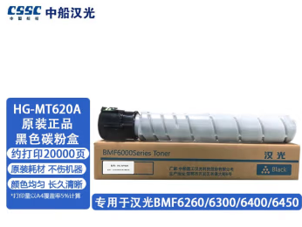 | 4只
35 | 奔图CTO-850X超大容粉盒 | 奔图 | CTO-850XK 黑色超大容粉盒，复印量约34000页：1只，  CTO-850XC 蓝色超大容粉盒，复印量约34000页：1只，  CTO-850XM 红色超大容粉盒，复印量约34000页：1只，  CTO-850XY 黄色超大容粉盒，复印量约34000页：1只。 | 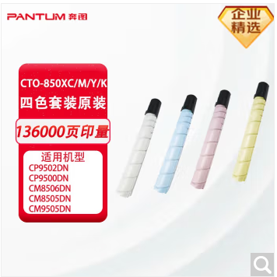 | 共4只
36 | 光电通D-10KBH硒鼓 | 光电通 | 光电通D-10KBH，睿灵原装黑色硒鼓，适用于OEP2660DN OEP3060DN MP3070DN打印机，打印量约10000页。 | 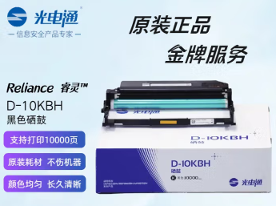 | 50只
37 | 光电通T-03KBH墨粉盒 | 光电通 | 光电通T-03KBH原装黑色墨粉盒，适用于OEP2660DN OEP3060DN MP3070DN打印机，打印量约3000页。 | 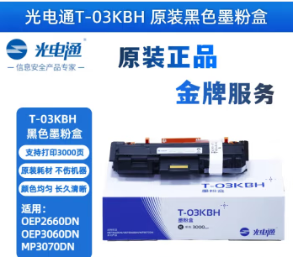 | 180只
38 | 兄弟TN-3435粉盒 | 兄弟 | 兄弟TN-3435原装粉盒，适用于兄弟MFC-8540/8530/8535打印机，打印量约3000页。 | 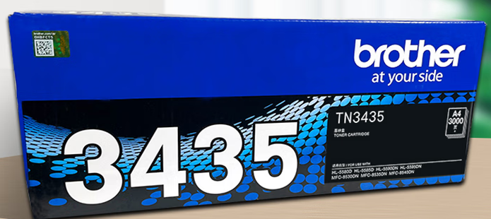 | 2只
39 | 立思辰TN328-M粉盒 | 立思辰 | 立思辰TN328-M黑色粉盒，适用于 GA3032dn/GA7029dn/SP1800打印机，打印量约3000页。 | 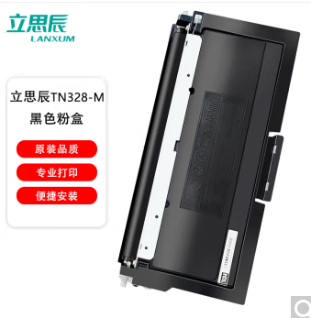 | 4只
40 | 光电通T-C3130KTC硒鼓单元 | 光电通 | 光电通T-C3130KTC原装硒鼓单元，全国产化信创耗材，适用于OEP3110/3112/3115CDN、MP3100/3104/3105CDN打印机，打印量约30000页。 | 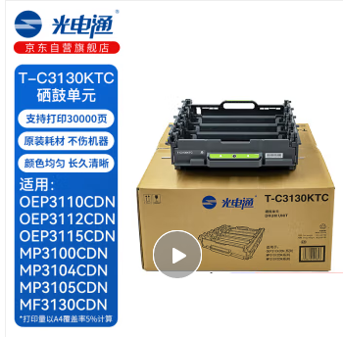 | 3只
41 | 兄弟TZe-M941色带 | 兄弟 | 兄弟（brother）色带，18mm宽度，亚光银底黑字 | 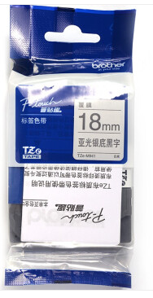 | 6只
 | 本项目合计总价：_____________________________元人民币。

